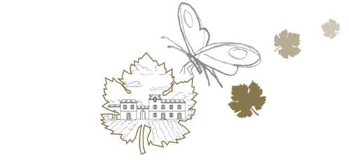
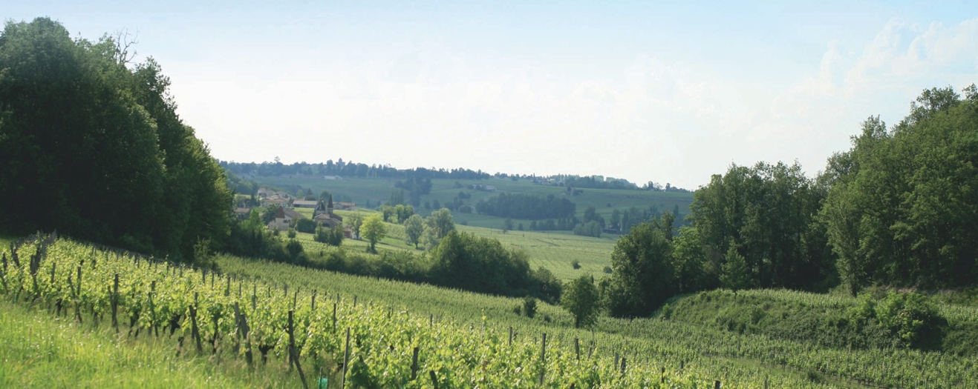

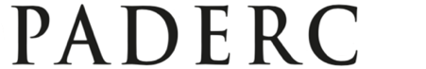

LE PETIT QUI NE MANQUE PADERC – PAYS D’OC
PREMIÈRE PADERC bio – IGP CÔTES DE THONGUE BLANC




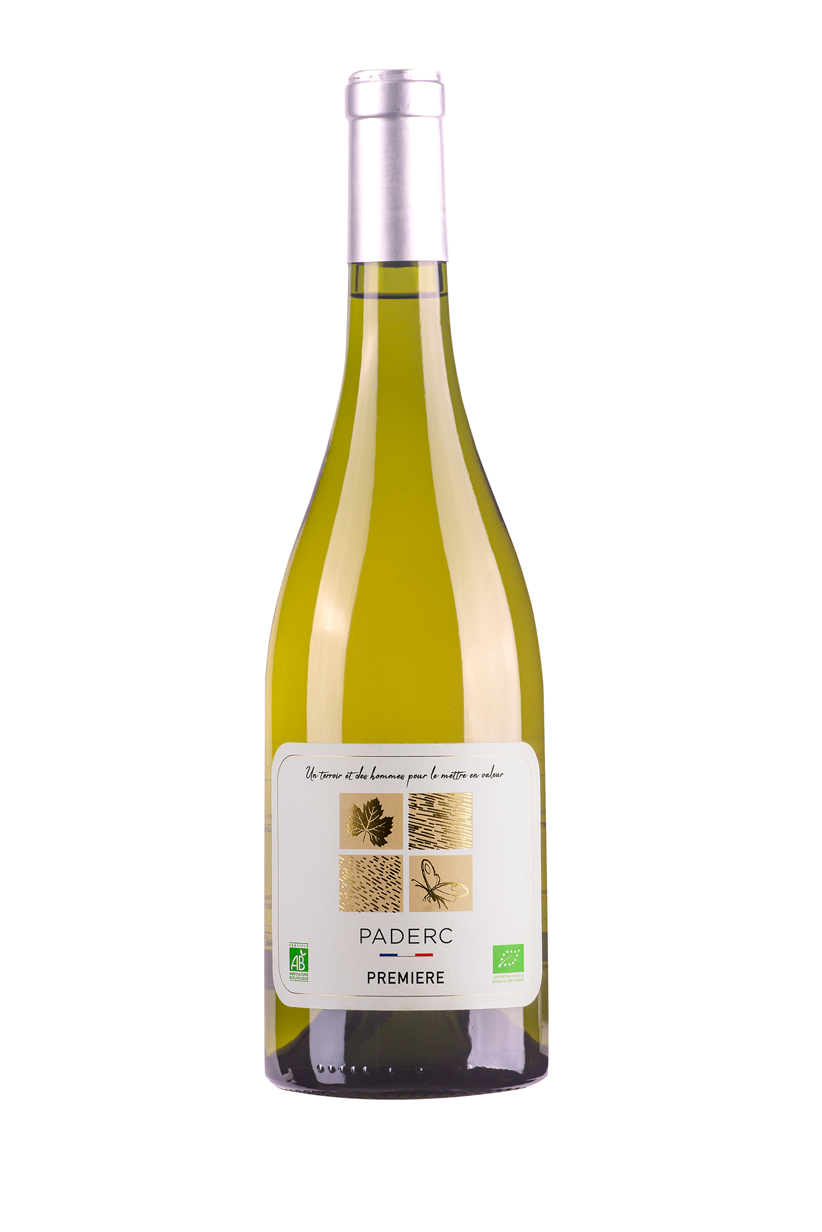

Origines

Au cœur du vignoble des Côte de Thongue, venez déguster et vous balader au cœur des vignes du Domaine de Paderc et apprécier ce Première blanc

Dégustation

Robe brillante aux reflets dorés.
Nez fruité de fruit à chairs blanches .
Bouche fraîche et généreuse se prolongeant sur une remarquable finale gourmande avec des notes grillées.

A table

A déguster frais (8°-12°C) en apéritif sur des poissons de méditerranée ou avec des fruits de mers.

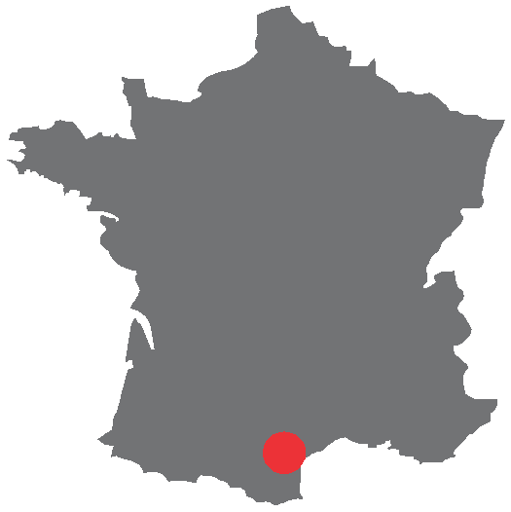

Domaine de Paderc
34290 Servian
Tél : 06 75 76 79 12

